Министерство образования и науки Российской Федерации

Федеральное государственное автономное образовательное

учреждение высшего образования

«Национальный исследовательский

Томский политехнический Университет»



Инженерная школа ядерных технологий

Направление 01.04.02 «Прикладная математика и информатика»

**ОТЧЕТ**

по ИНДИВИДУАЛЬНОМУ ЗАДАНИЮ №2

**Бинарные отношения на множестве**

Вариант 1

по дисциплине:

**Дискретная математика и теория графов**

|  |  |  |  |
| --- | --- | --- | --- |
| **Исполнитель:** |  | Е. В. Петрович | _________________ |
| студент группы 0ВМ92 |  | Дата сдачи: | _________________ |
|  |  |  |  |
|  |  |  |  |
| **Руководитель:** |  | М. Л. Шинкеев | _________________ |
| доцент, |  | Дата проверки: | _________________ |
| кандидат физико-математических наук |  |  |  |
|  |  |  |  |

Томск - 2019

Оглавление

Задание варианта 1 2

**Цель работы** 2

**Теоретическая часть** 2

**Основная часть** 4

Задание 1 4

Задание 2 6

Задание 3 8

Задание 4 8

Задание 5 11

**Заключение** 14

**Приложение 1** 15

Задание 1 15

Задание 2 17

Задание 4 19

Задание 5 21

**Приложение 2** 24

Ссылка на проект 24

**Задание**

Задание варианта 1

На множестве A заданы отношения R1 и R2 указанием характеристического свойства отношения:

$A=\{x∈N | 1≤x≤20\}$;

$R1=\left\{\left(a,b\right)∈A×A \right| 18≤a+2b≤21\}$;

$R2=\left\{\left(a,b\right)∈A×A \right| a/b∈N \}$.

Требуется:

1. Выписать множество пар, соответствующих отношениям R1 и R2 (задать отношения перечислением элементов).
2. Сформировать для отношений R1 и R2 матрицы отношений.
3. Проверить, используя либо само отношение, либо матрицу отношения, является ли каждое из отношений R1 и R2:
   1. рефлексивным;
   2. антирефлексимным;
   3. симметричным;
   4. антисимметричным;
   5. транзитивным;
   6. полным (линейным);
   7. отношением эквивалентности (если да, то указать классы эквивалентности);
   8. отношением порядка (если да, то указать полного или частичного, строгого или нестрогого).
4. Найти ядро отношения R2.
5. Найти композицию отношений R1 и R2.

**Цель работы**

Выполнение операций над бинарными отношениями в пакете Wolfram Mathematica.

**Теоретическая часть**

Бинарным отношением R между множествами A и B называется любое подмножество декартова произведения этих множеств:

|  |  |
| --- | --- |
|  | (1) |

Если А = В (то есть ), то R - отношение на множестве А.

Если  - отношение между А и С, а - отношение между

С и В. Композицией двух отношений  и  называется отношение между А и В, определяемое следующим образом:

|  |  |
| --- | --- |
|  | (2) |

Обратное отношение обозначается определяется как

|  |  |
| --- | --- |
|  | (3) |

Ядром отношения называется композиция отношения и обратного к нему отношения:

|  |  |
| --- | --- |
|  | (4) |

Свойства отношений:

* + 1. Рефлексивность – если любой элемент исходного множества находится в отношении с самим собой:

|  |  |
| --- | --- |
|  | (5) |

* + 1. Антирефлексивность - если ни один элемент исходного множества не находится в отношении с самим собой:

|  |  |
| --- | --- |
|  | (6) |

* + 1. Симметричность – если элемент x находится в отношении R с элементом y, то верно обратное:

|  |  |
| --- | --- |
|  | (7) |

* + 1. Антисимметричность - если элемент x находится в отношении R с элементом y, то обратное никогда не верно:

|  |  |
| --- | --- |
|  | (8) |

* + 1. Транзитивность – если элемент x находится в отношении R с элементом y и элемент y находится в отношении R с элементом z, то элемент x находится в отношении R с элементом z:

|  |  |
| --- | --- |
|  | (9) |

* + 1. Связанность – все элементы не равные самим себе находятся в отношении R:

|  |  |
| --- | --- |
|  | (10) |

* + 1. Эквивалентность – если отношение R рефлексивно, симметрично и транзитивно.
    2. Отношение строгого порядка – если отношение R антирефлексивно, антисимметрично и транзитивно.
    3. Отношение частичного порядка – если отношение R рефлексивно, антисимметрично и транзитивно.

**Основная часть**

Задание 1

Выписать множество пар, соответствующих отношениям R1 и R2 (задать отношения перечислением элементов).

A={};

For[i = 1, i<=20,i++,AppendTo[A,i]];

R1={};

R2={};

For[i=1,i<=Length[A],i++,

For[j=1,j<=Length[A],++j,

r1=A[[i]]+2*A[[j]];

r2=A[[i]]/A[[j]];

If[r1 >=18&&r1<=21,AppendTo[R1,{A[[i]], A[[j]]}]];

If[FractionalPart[r2]==0,AppendTo[R2,{A[[i]],A[[j]]}]];

]]

{A//ColumnForm,

R1//ColumnForm,

R2//ColumnForm}

Сначала генерируем исходное множество A. Далее в двух циклах For[], вложенных друг в друга, проходим по всем парам декартова произведения A×A и выполняем проверку вхождения пары в отношения. Если пара удовлетворяет заданному условию отношения, то добавляется в изначально пустые списки отношения R1 или R2. Функция ColumnForm применяется для вывода множества A и каждого отношения в отдельную колонку.

Работа программы в пакете Wolfram Mathemetica представлена на *Рис.1*. Код и вывод представлен в Приложении 1, Задание 1.

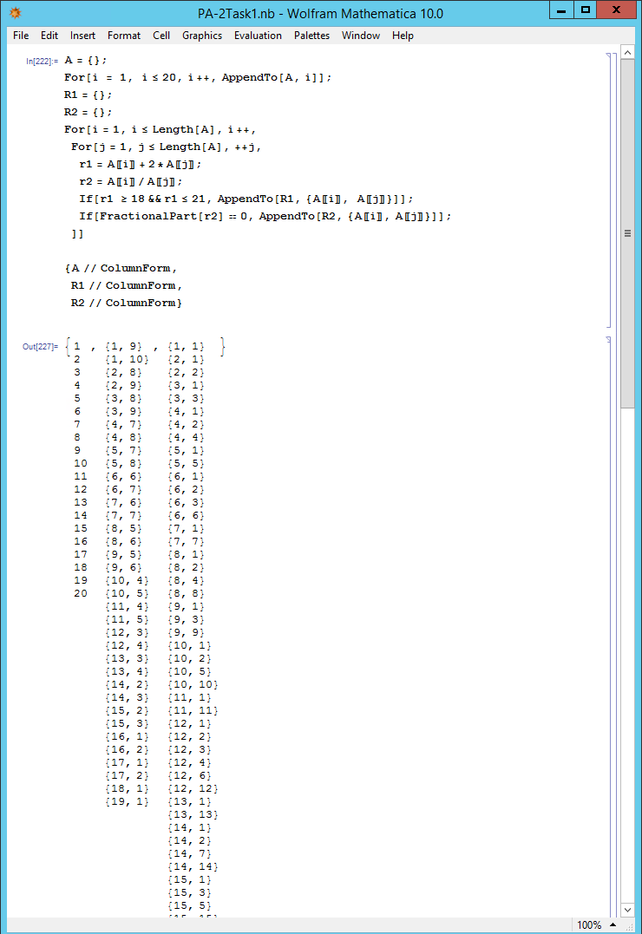

Рис.1

Задание 2

Сформировать для отношений R1 и R2 матрицы отношений.

A={};

For[i = 1, i<=20,i++,AppendTo[A,i]];

MR1={};

AppendTo[MR1,Prepend[A,"a\\b"]];

MR2={};

AppendTo[MR2,Prepend[A,"a\\b"]];

For[i=1,i<=Length[A],i++,

AppendTo[MR1,{i}];

AppendTo[MR2,{i}];

For[j=1,j<=Length[A],++j,

r1=A[[i]]+2*A[[j]];

r2=A[[i]]/A[[j]];

If[r1 >=18&&r1<=21,AppendTo[MR1[[i+1]],1], AppendTo[MR1[[i+1]],0]];

If[FractionalPart[r2]==0,AppendTo[MR2[[i+1]],1], AppendTo[MR2[[i+1]],0]];

]]

Print["R1:"]

MR1//TableForm

Print["R2:"]

MR2//TableForm

Сначала генерируем исходное множество A. Создаем два списка MR1 и MR2 для матриц отношений и добавляем строку с заголовками колонок. Значения элемента a – выводится по вертикали, элемента b – по горизонтали. Далее в двух циклах For[], вложенных друг в друга, проходим по всем парам декартова произведения A×A и выполняем проверку вхождения пары в отношения. Если пара удовлетворяет заданному условию отношения, то в соответствующую позицию списка добавляется 1, в противном случае - 0. Вывод матриц выполнен с применением функции TableForm[].

Работа программы в пакете Wolfram Mathemetica представлена на *Рис.2* – ввод, *Рис.3* - вывод. Код и вывод представлен в Приложении 1, Задание 2.

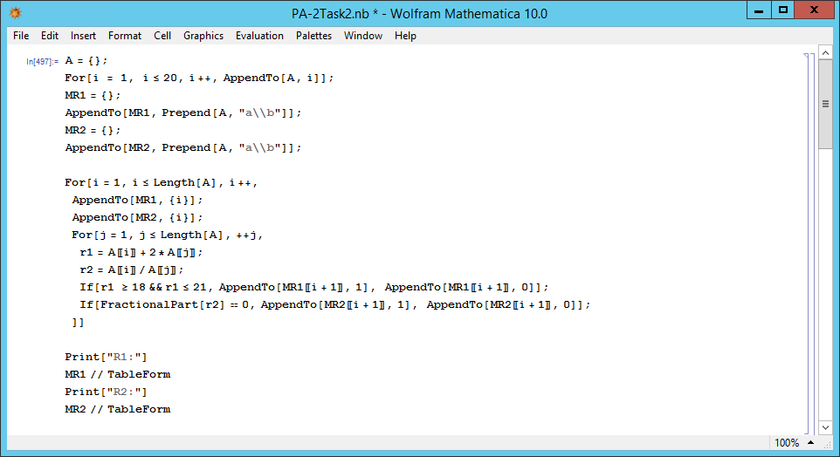

Рис.2

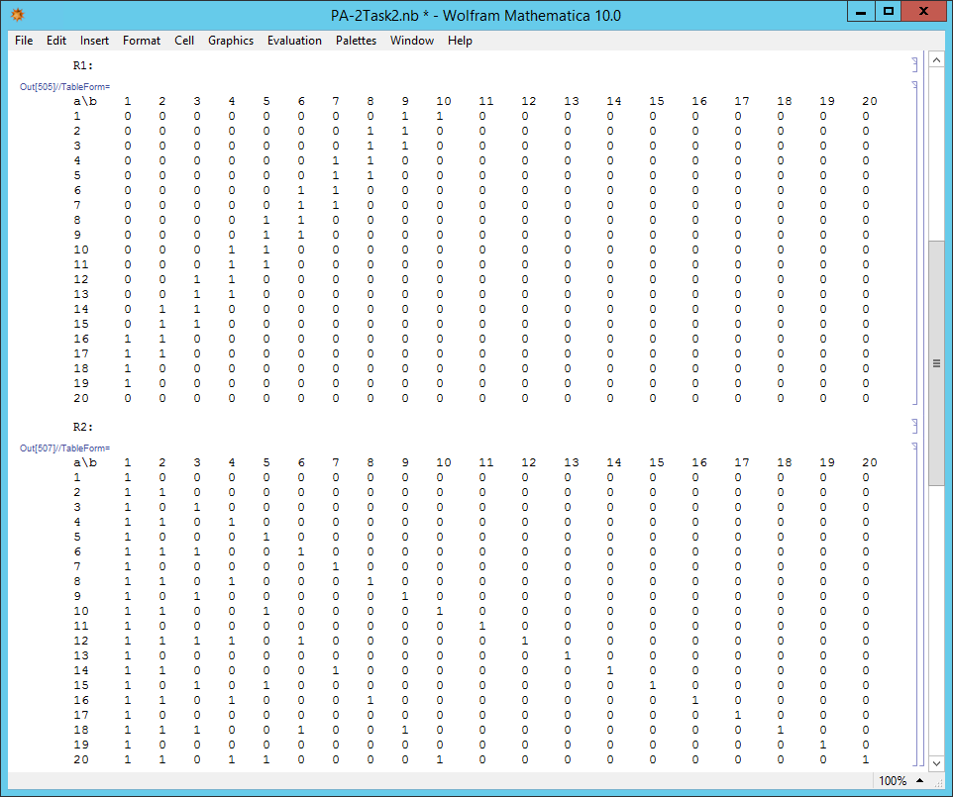

Рис.3

Задание 3

Проверить, используя либо само отношение, либо матрицу отношения, является ли каждое из отношений R1 и R2:

|  |  |  |
| --- | --- | --- |
| **Свойство** | R1 | R2 |
| Рефлексивным | Нет | Да |
| Антирефлексивным | Нет | Нет |
| Симметричным | Нет | Нет |
| Антисимметричным | Нет | Да |
| Транзитивным | Нет | Да |
| Полным (линейным) | Нет | Нет |
| Отношением эквивалентности (если да, то указать классы эквивалентности) | Нет | Нет |
| Отношением порядка (если да, то указать полного или частичного, строгого или нестрогого) | Нет | Нестрогого  частичного порядка |

Задание 4

Найти ядро отношения R2.

A={};

For[i = 1, i<=20,i++,AppendTo[A,i]];

MR2={};

For[i=1,i<=Length[A],i++,

AppendTo[MR2,{}];

For[j=1,j<=Length[A],++j,

r2=A[[i]]/A[[j]];

If[FractionalPart[r2]==0,AppendTo[MR2[[i]],1], AppendTo[MR2[[i]],0]];

]]

MR2T=MR2\[Transpose];

MR2Kr=MR2.MR2T;

For[i=1,i<=Length[A],i++,

For[j=1,j<=Length[A],++j,

If[MR2Kr[[i]][[j]] !=0,MR2Kr[[i]][[j]]=1];

];

PrependTo[MR2[[i]],A[[i]]];

PrependTo[MR2T[[i]],A[[i]]];

PrependTo[MR2Kr[[i]],A[[i]]];

]

PrependTo[MR2,Prepend[A,"a\\b"]];

PrependTo[MR2T,Prepend[A,"a\\b"]];

PrependTo[MR2Kr,Prepend[A,"a\\b"]];

Print["R2:"]

MR2//TableForm

Print["R2T:"]

MR2T//TableForm

Print["R2 Kernel:"]

MR2Kr//TableForm

Сначала генерируем исходное множество A. Создаем список MR2 для матрицы отношения R2 Далее в двух циклах For[], вложенных друг в друга, проходим по всем парам декартова произведения A×A и выполняем проверку вхождения пары в отношение R2. Если пара удовлетворяет заданному условию отношения, то в соответствующую позицию списка добавляется 1, в противном случае - 0. Далее получаем матрицу обратного отношения ${R2}^{-1}$. Эта матрица представляет собой транспонированную матрицу отношения R2. Ядро отношения представляет собой произведение матриц отношений R2 и ${R2}^{-1}$. Вывод матриц выполнен с применением функции TableForm[].

Работа программы в пакете Wolfram Mathemetica представлена на *Рис.4* – ввод, *Рис.5* - вывод. Код и вывод представлен в Приложении 1, Задание 4.

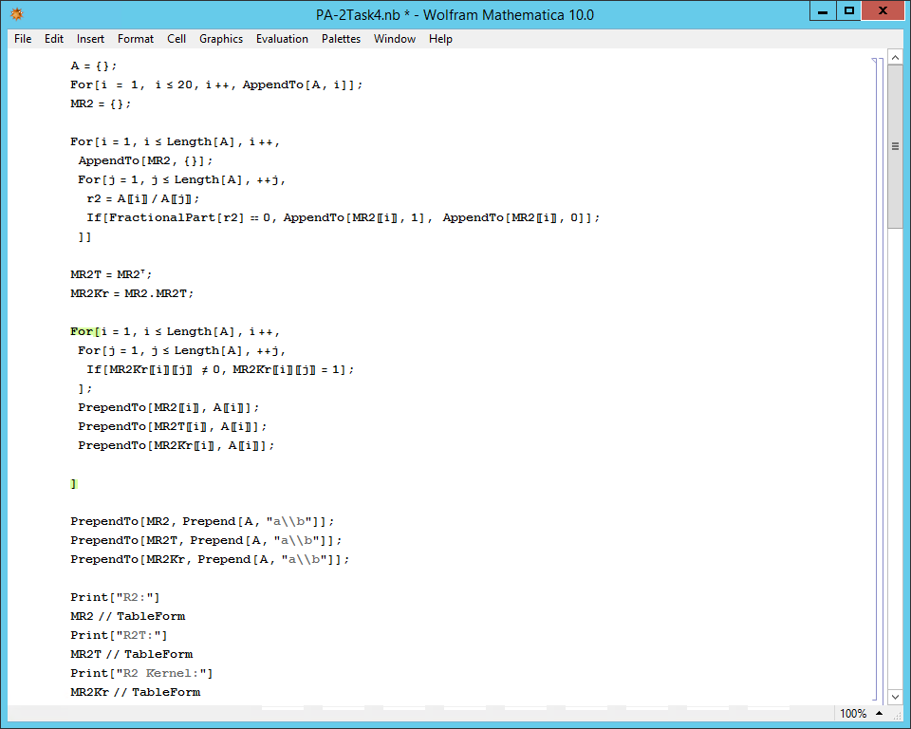

Рис.4

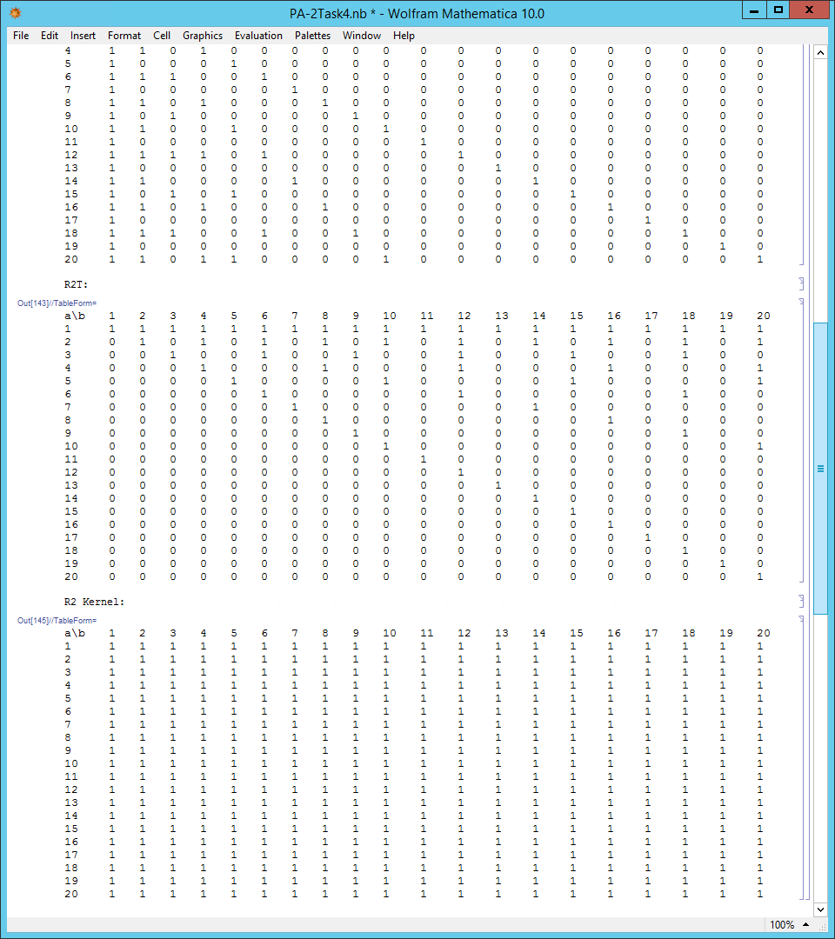

Рис.5

Задание 5

Найти композицию отношений R1 и R2.

A={};

For[i = 1, i<=20,i++,AppendTo[A,i]];

MR1={};

MR2={};

For[i=1,i<=Length[A],i++,

AppendTo[MR1,{}];

AppendTo[MR2,{}];

For[j=1,j<=Length[A],++j,

r1=A[[i]]+2*A[[j]];

r2=A[[i]]/A[[j]];

If[r1 >=18&&r1<=21,AppendTo[MR1[[i]],1], AppendTo[MR1[[i]],0]];

If[FractionalPart[r2]==0,AppendTo[MR2[[i]],1], AppendTo[MR2[[i]],0]];

]]

MR12=MR1.MR2;

For[i=1,i<=Length[A],i++,

For[j=1,j<=Length[A],++j,

If[MR12[[i]][[j]] !=0,MR12[[i]][[j]]=1];

];

PrependTo[MR1[[i]],A[[i]]];

PrependTo[MR2[[i]],A[[i]]];

PrependTo[MR12[[i]],A[[i]]];

]

PrependTo[MR1,Prepend[A,"a\\b"]];

PrependTo[MR2,Prepend[A,"a\\b"]];

PrependTo[MR12,Prepend[A,"a\\b"]];

Print["R1:"]

MR1//TableForm

Print["R2:"]

MR2//TableForm

Print["R1 x R2:"]

MR12//TableForm

Сначала генерируем исходное множество A. Создаем два списка MR1 и MR2 для матриц отношений. Далее в двух циклах For[], вложенных друг в друга, проходим по всем парам декартова произведения A×A и выполняем проверку вхождения пары в отношения. Если пара удовлетворяет заданному условию отношения, то в соответствующую позицию списка добавляется 1, в противном случае - 0. Композиция отношений представлена в виде произведения матриц отношений MR12. Вывод матриц выполнен с применением функции TableForm[].

Работа программы в пакете Wolfram Mathemetica представлена на *Рис.6*– ввод, *Рис.7*- вывод. Код и вывод представлен в Приложении 1, Задание 5.

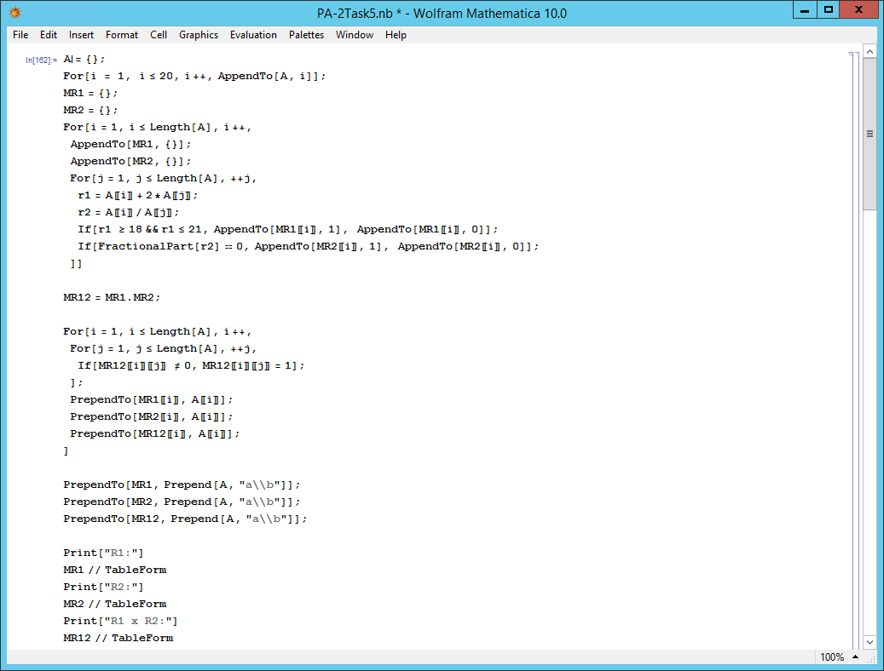

Рис.6

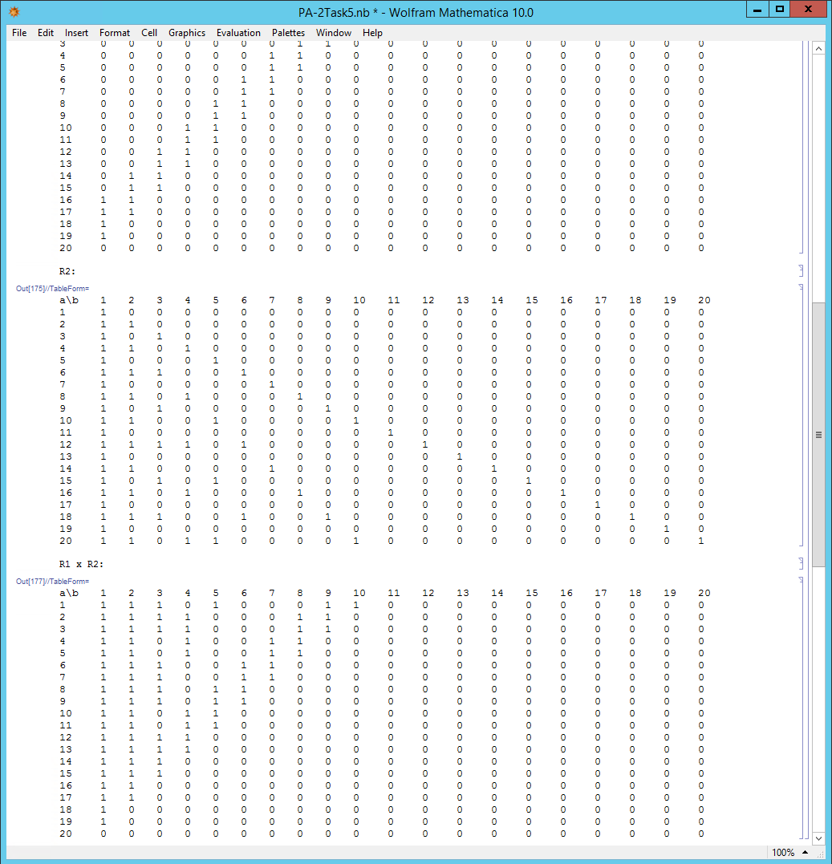

Рис.7

**Заключение**

В работе проведены операции над бинарными отношениями в пакете Wolfram Mathematica. Представены скриншоты работы программы, исходные коды и ответы.

**Приложение 1**

Задание 1

In[222]:= A={};

For[i = 1, i<=20,i++,AppendTo[A,i]];

R1={};

R2={};

For[i=1,i<=Length[A],i++,

For[j=1,j<=Length[A],++j,

r1=A[[i]]+2*A[[j]];

r2=A[[i]]/A[[j]];

If[r1 >=18&&r1<=21,AppendTo[R1,{A[[i]], A[[j]]}]];

If[FractionalPart[r2]==0,AppendTo[R2,{A[[i]],A[[j]]}]];

]]

{A//ColumnForm,

R1//ColumnForm,

R2//ColumnForm}

|  |  |  |  |
| --- | --- | --- | --- |
| Out[227]= {1  2  3  4  5  6  7  8  9  10  11  12  13  14  15  16  17  18  19  20 | ,{1,9}  {1,10}  {2,8}  {2,9}  {3,8}  {3,9}  {4,7}  {4,8}  {5,7}  {5,8}  {6,6}  {6,7}  {7,6}  {7,7}  {8,5}  {8,6}  {9,5}  {9,6}  {10,4}  {10,5}  {11,4}  {11,5}  {12,3}  {12,4}  {13,3}  {13,4}  {14,2}  {14,3}  {15,2}  {15,3}  {16,1}  {16,2}  {17,1}  {17,2}  {18,1}  {19,1} | ,{1,1}  {2,1}  {2,2}  {3,1}  {3,3}  {4,1}  {4,2}  {4,4}  {5,1}  {5,5}  {6,1}  {6,2}  {6,3}  {6,6}  {7,1}  {7,7}  {8,1}  {8,2}  {8,4}  {8,8}  {9,1}  {9,3}  {9,9}  {10,1}  {10,2}  {10,5}  {10,10}  {11,1}  {11,11}  {12,1}  {12,2}  {12,3}  {12,4}  {12,6}  {12,12}  {13,1}  {13,13}  {14,1}  {14,2}  {14,7}  {14,14}  {15,1}  {15,3}  {15,5}  {15,15}  {16,1}  {16,2}  {16,4}  {16,8}  {16,16}  {17,1}  {17,17}  {18,1}  {18,2}  {18,3}  {18,6}  {18,9}  {18,18}  {19,1}  {19,19}  {20,1}  {20,2}  {20,4}  {20,5}  {20,10}  {20,20}  } |  |

Задание 2

In[497]:= A={};

For[i = 1, i<=20,i++,AppendTo[A,i]];

MR1={};

AppendTo[MR1,Prepend[A,"a\\b"]];

MR2={};

AppendTo[MR2,Prepend[A,"a\\b"]];

For[i=1,i<=Length[A],i++,

AppendTo[MR1,{i}];

AppendTo[MR2,{i}];

For[j=1,j<=Length[A],++j,

r1=A[[i]]+2*A[[j]];

r2=A[[i]]/A[[j]];

If[r1 >=18&&r1<=21,AppendTo[MR1[[i+1]],1], AppendTo[MR1[[i+1]],0]];

If[FractionalPart[r2]==0,AppendTo[MR2[[i+1]],1], AppendTo[MR2[[i+1]],0]];

]]

Print["R1:"]

MR1//TableForm

Print["R2:"]

MR2//TableForm

R1:

Out[505]//TableForm=

|  |  |  |  |  |  |  |  |  |  |  |  |  |  |  |  |  |  |  |  |  |
| --- | --- | --- | --- | --- | --- | --- | --- | --- | --- | --- | --- | --- | --- | --- | --- | --- | --- | --- | --- | --- |
| a\b | 1 | 2 | 3 | 4 | 5 | 6 | 7 | 8 | 9 | 10 | 11 | 12 | 13 | 14 | 15 | 16 | 17 | 18 | 19 | 20 |
| 1 | 0 | 0 | 0 | 0 | 0 | 0 | 0 | 0 | 1 | 1 | 0 | 0 | 0 | 0 | 0 | 0 | 0 | 0 | 0 | 0 |
| 2 | 0 | 0 | 0 | 0 | 0 | 0 | 0 | 1 | 1 | 0 | 0 | 0 | 0 | 0 | 0 | 0 | 0 | 0 | 0 | 0 |
| 3 | 0 | 0 | 0 | 0 | 0 | 0 | 0 | 1 | 1 | 0 | 0 | 0 | 0 | 0 | 0 | 0 | 0 | 0 | 0 | 0 |
| 4 | 0 | 0 | 0 | 0 | 0 | 0 | 1 | 1 | 0 | 0 | 0 | 0 | 0 | 0 | 0 | 0 | 0 | 0 | 0 | 0 |
| 5 | 0 | 0 | 0 | 0 | 0 | 0 | 1 | 1 | 0 | 0 | 0 | 0 | 0 | 0 | 0 | 0 | 0 | 0 | 0 | 0 |
| 6 | 0 | 0 | 0 | 0 | 0 | 1 | 1 | 0 | 0 | 0 | 0 | 0 | 0 | 0 | 0 | 0 | 0 | 0 | 0 | 0 |
| 7 | 0 | 0 | 0 | 0 | 0 | 1 | 1 | 0 | 0 | 0 | 0 | 0 | 0 | 0 | 0 | 0 | 0 | 0 | 0 | 0 |
| 8 | 0 | 0 | 0 | 0 | 1 | 1 | 0 | 0 | 0 | 0 | 0 | 0 | 0 | 0 | 0 | 0 | 0 | 0 | 0 | 0 |
| 9 | 0 | 0 | 0 | 0 | 1 | 1 | 0 | 0 | 0 | 0 | 0 | 0 | 0 | 0 | 0 | 0 | 0 | 0 | 0 | 0 |
| 10 | 0 | 0 | 0 | 1 | 1 | 0 | 0 | 0 | 0 | 0 | 0 | 0 | 0 | 0 | 0 | 0 | 0 | 0 | 0 | 0 |
| 11 | 0 | 0 | 0 | 1 | 1 | 0 | 0 | 0 | 0 | 0 | 0 | 0 | 0 | 0 | 0 | 0 | 0 | 0 | 0 | 0 |
| 12 | 0 | 0 | 1 | 1 | 0 | 0 | 0 | 0 | 0 | 0 | 0 | 0 | 0 | 0 | 0 | 0 | 0 | 0 | 0 | 0 |
| 13 | 0 | 0 | 1 | 1 | 0 | 0 | 0 | 0 | 0 | 0 | 0 | 0 | 0 | 0 | 0 | 0 | 0 | 0 | 0 | 0 |
| 14 | 0 | 1 | 1 | 0 | 0 | 0 | 0 | 0 | 0 | 0 | 0 | 0 | 0 | 0 | 0 | 0 | 0 | 0 | 0 | 0 |
| 15 | 0 | 1 | 1 | 0 | 0 | 0 | 0 | 0 | 0 | 0 | 0 | 0 | 0 | 0 | 0 | 0 | 0 | 0 | 0 | 0 |
| 16 | 1 | 1 | 0 | 0 | 0 | 0 | 0 | 0 | 0 | 0 | 0 | 0 | 0 | 0 | 0 | 0 | 0 | 0 | 0 | 0 |
| 17 | 1 | 1 | 0 | 0 | 0 | 0 | 0 | 0 | 0 | 0 | 0 | 0 | 0 | 0 | 0 | 0 | 0 | 0 | 0 | 0 |
| 18 | 1 | 0 | 0 | 0 | 0 | 0 | 0 | 0 | 0 | 0 | 0 | 0 | 0 | 0 | 0 | 0 | 0 | 0 | 0 | 0 |
| 19 | 1 | 0 | 0 | 0 | 0 | 0 | 0 | 0 | 0 | 0 | 0 | 0 | 0 | 0 | 0 | 0 | 0 | 0 | 0 | 0 |
| 20 | 0 | 0 | 0 | 0 | 0 | 0 | 0 | 0 | 0 | 0 | 0 | 0 | 0 | 0 | 0 | 0 | 0 | 0 | 0 | 0 |

R2:

Out[507]//TableForm=

|  |  |  |  |  |  |  |  |  |  |  |  |  |  |  |  |  |  |  |  |  |  |
| --- | --- | --- | --- | --- | --- | --- | --- | --- | --- | --- | --- | --- | --- | --- | --- | --- | --- | --- | --- | --- | --- |
| a\b | 1 | 2 | 3 | 4 | 5 | 6 | 7 | 8 | 9 | 10 | 11 | 12 | 13 | 14 | 15 | 16 | 17 | 18 | 19 | 20 | a\b |
| 1 | 1 | 0 | 0 | 0 | 0 | 0 | 0 | 0 | 0 | 0 | 0 | 0 | 0 | 0 | 0 | 0 | 0 | 0 | 0 | 0 | 1 |
| 2 | 1 | 1 | 0 | 0 | 0 | 0 | 0 | 0 | 0 | 0 | 0 | 0 | 0 | 0 | 0 | 0 | 0 | 0 | 0 | 0 | 2 |
| 3 | 1 | 0 | 1 | 0 | 0 | 0 | 0 | 0 | 0 | 0 | 0 | 0 | 0 | 0 | 0 | 0 | 0 | 0 | 0 | 0 | 3 |
| 4 | 1 | 1 | 0 | 1 | 0 | 0 | 0 | 0 | 0 | 0 | 0 | 0 | 0 | 0 | 0 | 0 | 0 | 0 | 0 | 0 | 4 |
| 5 | 1 | 0 | 0 | 0 | 1 | 0 | 0 | 0 | 0 | 0 | 0 | 0 | 0 | 0 | 0 | 0 | 0 | 0 | 0 | 0 | 5 |
| 6 | 1 | 1 | 1 | 0 | 0 | 1 | 0 | 0 | 0 | 0 | 0 | 0 | 0 | 0 | 0 | 0 | 0 | 0 | 0 | 0 | 6 |
| 7 | 1 | 0 | 0 | 0 | 0 | 0 | 1 | 0 | 0 | 0 | 0 | 0 | 0 | 0 | 0 | 0 | 0 | 0 | 0 | 0 | 7 |
| 8 | 1 | 1 | 0 | 1 | 0 | 0 | 0 | 1 | 0 | 0 | 0 | 0 | 0 | 0 | 0 | 0 | 0 | 0 | 0 | 0 | 8 |
| 9 | 1 | 0 | 1 | 0 | 0 | 0 | 0 | 0 | 1 | 0 | 0 | 0 | 0 | 0 | 0 | 0 | 0 | 0 | 0 | 0 | 9 |
| 10 | 1 | 1 | 0 | 0 | 1 | 0 | 0 | 0 | 0 | 1 | 0 | 0 | 0 | 0 | 0 | 0 | 0 | 0 | 0 | 0 | 10 |
| 11 | 1 | 0 | 0 | 0 | 0 | 0 | 0 | 0 | 0 | 0 | 1 | 0 | 0 | 0 | 0 | 0 | 0 | 0 | 0 | 0 | 11 |
| 12 | 1 | 1 | 1 | 1 | 0 | 1 | 0 | 0 | 0 | 0 | 0 | 1 | 0 | 0 | 0 | 0 | 0 | 0 | 0 | 0 | 12 |
| 13 | 1 | 0 | 0 | 0 | 0 | 0 | 0 | 0 | 0 | 0 | 0 | 0 | 1 | 0 | 0 | 0 | 0 | 0 | 0 | 0 | 13 |
| 14 | 1 | 1 | 0 | 0 | 0 | 0 | 1 | 0 | 0 | 0 | 0 | 0 | 0 | 1 | 0 | 0 | 0 | 0 | 0 | 0 | 14 |
| 15 | 1 | 0 | 1 | 0 | 1 | 0 | 0 | 0 | 0 | 0 | 0 | 0 | 0 | 0 | 1 | 0 | 0 | 0 | 0 | 0 | 15 |
| 16 | 1 | 1 | 0 | 1 | 0 | 0 | 0 | 1 | 0 | 0 | 0 | 0 | 0 | 0 | 0 | 1 | 0 | 0 | 0 | 0 | 16 |
| 17 | 1 | 0 | 0 | 0 | 0 | 0 | 0 | 0 | 0 | 0 | 0 | 0 | 0 | 0 | 0 | 0 | 1 | 0 | 0 | 0 | 17 |
| 18 | 1 | 1 | 1 | 0 | 0 | 1 | 0 | 0 | 1 | 0 | 0 | 0 | 0 | 0 | 0 | 0 | 0 | 1 | 0 | 0 | 18 |
| 19 | 1 | 0 | 0 | 0 | 0 | 0 | 0 | 0 | 0 | 0 | 0 | 0 | 0 | 0 | 0 | 0 | 0 | 0 | 1 | 0 | 19 |
| 20 | 1 | 1 | 0 | 1 | 1 | 0 | 0 | 0 | 0 | 1 | 0 | 0 | 0 | 0 | 0 | 0 | 0 | 0 | 0 | 1 | 20 |

Задание 4

A={};

For[i = 1, i<=20,i++,AppendTo[A,i]];

MR2={};

For[i=1,i<=Length[A],i++,

AppendTo[MR2,{}];

For[j=1,j<=Length[A],++j,

r2=A[[i]]/A[[j]];

If[FractionalPart[r2]==0,AppendTo[MR2[[i]],1], AppendTo[MR2[[i]],0]];

]]

MR2T=MR2\[Transpose];

MR2Kr=MR2.MR2T;

For[i=1,i<=Length[A],i++,

For[j=1,j<=Length[A],++j,

If[MR2Kr[[i]][[j]] !=0,MR2Kr[[i]][[j]]=1];

];

PrependTo[MR2[[i]],A[[i]]];

PrependTo[MR2T[[i]],A[[i]]];

PrependTo[MR2Kr[[i]],A[[i]]];

]

PrependTo[MR2,Prepend[A,"a\\b"]];

PrependTo[MR2T,Prepend[A,"a\\b"]];

PrependTo[MR2Kr,Prepend[A,"a\\b"]];

Print["R2:"]

MR2//TableForm

Print["R2T:"]

MR2T//TableForm

Print["R2 Kernel:"]

MR2Kr//TableForm

R2:

Out[141]//TableForm=

|  |  |  |  |  |  |  |  |  |  |  |  |  |  |  |  |  |  |  |  |  |
| --- | --- | --- | --- | --- | --- | --- | --- | --- | --- | --- | --- | --- | --- | --- | --- | --- | --- | --- | --- | --- |
| a\b | 1 | 2 | 3 | 4 | 5 | 6 | 7 | 8 | 9 | 10 | 11 | 12 | 13 | 14 | 15 | 16 | 17 | 18 | 19 | 20 |
| 1 | 1 | 0 | 0 | 0 | 0 | 0 | 0 | 0 | 0 | 0 | 0 | 0 | 0 | 0 | 0 | 0 | 0 | 0 | 0 | 0 |
| 2 | 1 | 1 | 0 | 0 | 0 | 0 | 0 | 0 | 0 | 0 | 0 | 0 | 0 | 0 | 0 | 0 | 0 | 0 | 0 | 0 |
| 3 | 1 | 0 | 1 | 0 | 0 | 0 | 0 | 0 | 0 | 0 | 0 | 0 | 0 | 0 | 0 | 0 | 0 | 0 | 0 | 0 |
| 4 | 1 | 1 | 0 | 1 | 0 | 0 | 0 | 0 | 0 | 0 | 0 | 0 | 0 | 0 | 0 | 0 | 0 | 0 | 0 | 0 |
| 5 | 1 | 0 | 0 | 0 | 1 | 0 | 0 | 0 | 0 | 0 | 0 | 0 | 0 | 0 | 0 | 0 | 0 | 0 | 0 | 0 |
| 6 | 1 | 1 | 1 | 0 | 0 | 1 | 0 | 0 | 0 | 0 | 0 | 0 | 0 | 0 | 0 | 0 | 0 | 0 | 0 | 0 |
| 7 | 1 | 0 | 0 | 0 | 0 | 0 | 1 | 0 | 0 | 0 | 0 | 0 | 0 | 0 | 0 | 0 | 0 | 0 | 0 | 0 |
| 8 | 1 | 1 | 0 | 1 | 0 | 0 | 0 | 1 | 0 | 0 | 0 | 0 | 0 | 0 | 0 | 0 | 0 | 0 | 0 | 0 |
| 9 | 1 | 0 | 1 | 0 | 0 | 0 | 0 | 0 | 1 | 0 | 0 | 0 | 0 | 0 | 0 | 0 | 0 | 0 | 0 | 0 |
| 10 | 1 | 1 | 0 | 0 | 1 | 0 | 0 | 0 | 0 | 1 | 0 | 0 | 0 | 0 | 0 | 0 | 0 | 0 | 0 | 0 |
| 11 | 1 | 0 | 0 | 0 | 0 | 0 | 0 | 0 | 0 | 0 | 1 | 0 | 0 | 0 | 0 | 0 | 0 | 0 | 0 | 0 |
| 12 | 1 | 1 | 1 | 1 | 0 | 1 | 0 | 0 | 0 | 0 | 0 | 1 | 0 | 0 | 0 | 0 | 0 | 0 | 0 | 0 |
| 13 | 1 | 0 | 0 | 0 | 0 | 0 | 0 | 0 | 0 | 0 | 0 | 0 | 1 | 0 | 0 | 0 | 0 | 0 | 0 | 0 |
| 14 | 1 | 1 | 0 | 0 | 0 | 0 | 1 | 0 | 0 | 0 | 0 | 0 | 0 | 1 | 0 | 0 | 0 | 0 | 0 | 0 |
| 15 | 1 | 0 | 1 | 0 | 1 | 0 | 0 | 0 | 0 | 0 | 0 | 0 | 0 | 0 | 1 | 0 | 0 | 0 | 0 | 0 |
| 16 | 1 | 1 | 0 | 1 | 0 | 0 | 0 | 1 | 0 | 0 | 0 | 0 | 0 | 0 | 0 | 1 | 0 | 0 | 0 | 0 |
| 17 | 1 | 0 | 0 | 0 | 0 | 0 | 0 | 0 | 0 | 0 | 0 | 0 | 0 | 0 | 0 | 0 | 1 | 0 | 0 | 0 |
| 18 | 1 | 1 | 1 | 0 | 0 | 1 | 0 | 0 | 1 | 0 | 0 | 0 | 0 | 0 | 0 | 0 | 0 | 1 | 0 | 0 |
| 19 | 1 | 0 | 0 | 0 | 0 | 0 | 0 | 0 | 0 | 0 | 0 | 0 | 0 | 0 | 0 | 0 | 0 | 0 | 1 | 0 |
| 20 | 1 | 1 | 0 | 1 | 1 | 0 | 0 | 0 | 0 | 1 | 0 | 0 | 0 | 0 | 0 | 0 | 0 | 0 | 0 | 1 |

R2T:

Out[143]//TableForm=

|  |  |  |  |  |  |  |  |  |  |  |  |  |  |  |  |  |  |  |  |  |
| --- | --- | --- | --- | --- | --- | --- | --- | --- | --- | --- | --- | --- | --- | --- | --- | --- | --- | --- | --- | --- |
| a\b | 1 | 2 | 3 | 4 | 5 | 6 | 7 | 8 | 9 | 10 | 11 | 12 | 13 | 14 | 15 | 16 | 17 | 18 | 19 | 20 |
| 1 | 1 | 1 | 1 | 1 | 1 | 1 | 1 | 1 | 1 | 1 | 1 | 1 | 1 | 1 | 1 | 1 | 1 | 1 | 1 | 1 |
| 2 | 0 | 1 | 0 | 1 | 0 | 1 | 0 | 1 | 0 | 1 | 0 | 1 | 0 | 1 | 0 | 1 | 0 | 1 | 0 | 1 |
| 3 | 0 | 0 | 1 | 0 | 0 | 1 | 0 | 0 | 1 | 0 | 0 | 1 | 0 | 0 | 1 | 0 | 0 | 1 | 0 | 0 |
| 4 | 0 | 0 | 0 | 1 | 0 | 0 | 0 | 1 | 0 | 0 | 0 | 1 | 0 | 0 | 0 | 1 | 0 | 0 | 0 | 1 |
| 5 | 0 | 0 | 0 | 0 | 1 | 0 | 0 | 0 | 0 | 1 | 0 | 0 | 0 | 0 | 1 | 0 | 0 | 0 | 0 | 1 |
| 6 | 0 | 0 | 0 | 0 | 0 | 1 | 0 | 0 | 0 | 0 | 0 | 1 | 0 | 0 | 0 | 0 | 0 | 1 | 0 | 0 |
| 7 | 0 | 0 | 0 | 0 | 0 | 0 | 1 | 0 | 0 | 0 | 0 | 0 | 0 | 1 | 0 | 0 | 0 | 0 | 0 | 0 |
| 8 | 0 | 0 | 0 | 0 | 0 | 0 | 0 | 1 | 0 | 0 | 0 | 0 | 0 | 0 | 0 | 1 | 0 | 0 | 0 | 0 |
| 9 | 0 | 0 | 0 | 0 | 0 | 0 | 0 | 0 | 1 | 0 | 0 | 0 | 0 | 0 | 0 | 0 | 0 | 1 | 0 | 0 |
| 10 | 0 | 0 | 0 | 0 | 0 | 0 | 0 | 0 | 0 | 1 | 0 | 0 | 0 | 0 | 0 | 0 | 0 | 0 | 0 | 1 |
| 11 | 0 | 0 | 0 | 0 | 0 | 0 | 0 | 0 | 0 | 0 | 1 | 0 | 0 | 0 | 0 | 0 | 0 | 0 | 0 | 0 |
| 12 | 0 | 0 | 0 | 0 | 0 | 0 | 0 | 0 | 0 | 0 | 0 | 1 | 0 | 0 | 0 | 0 | 0 | 0 | 0 | 0 |
| 13 | 0 | 0 | 0 | 0 | 0 | 0 | 0 | 0 | 0 | 0 | 0 | 0 | 1 | 0 | 0 | 0 | 0 | 0 | 0 | 0 |
| 14 | 0 | 0 | 0 | 0 | 0 | 0 | 0 | 0 | 0 | 0 | 0 | 0 | 0 | 1 | 0 | 0 | 0 | 0 | 0 | 0 |
| 15 | 0 | 0 | 0 | 0 | 0 | 0 | 0 | 0 | 0 | 0 | 0 | 0 | 0 | 0 | 1 | 0 | 0 | 0 | 0 | 0 |
| 16 | 0 | 0 | 0 | 0 | 0 | 0 | 0 | 0 | 0 | 0 | 0 | 0 | 0 | 0 | 0 | 1 | 0 | 0 | 0 | 0 |
| 17 | 0 | 0 | 0 | 0 | 0 | 0 | 0 | 0 | 0 | 0 | 0 | 0 | 0 | 0 | 0 | 0 | 1 | 0 | 0 | 0 |
| 18 | 0 | 0 | 0 | 0 | 0 | 0 | 0 | 0 | 0 | 0 | 0 | 0 | 0 | 0 | 0 | 0 | 0 | 1 | 0 | 0 |
| 19 | 0 | 0 | 0 | 0 | 0 | 0 | 0 | 0 | 0 | 0 | 0 | 0 | 0 | 0 | 0 | 0 | 0 | 0 | 1 | 0 |
| 20 | 0 | 0 | 0 | 0 | 0 | 0 | 0 | 0 | 0 | 0 | 0 | 0 | 0 | 0 | 0 | 0 | 0 | 0 | 0 | 1 |

R2 Kernel:

Out[145]//TableForm=

|  |  |  |  |  |  |  |  |  |  |  |  |  |  |  |  |  |  |  |  |  |
| --- | --- | --- | --- | --- | --- | --- | --- | --- | --- | --- | --- | --- | --- | --- | --- | --- | --- | --- | --- | --- |
| a\b | 1 | 2 | 3 | 4 | 5 | 6 | 7 | 8 | 9 | 10 | 11 | 12 | 13 | 14 | 15 | 16 | 17 | 18 | 19 | 20 |
| 1 | 1 | 1 | 1 | 1 | 1 | 1 | 1 | 1 | 1 | 1 | 1 | 1 | 1 | 1 | 1 | 1 | 1 | 1 | 1 | 1 |
| 2 | 1 | 1 | 1 | 1 | 1 | 1 | 1 | 1 | 1 | 1 | 1 | 1 | 1 | 1 | 1 | 1 | 1 | 1 | 1 | 1 |
| 3 | 1 | 1 | 1 | 1 | 1 | 1 | 1 | 1 | 1 | 1 | 1 | 1 | 1 | 1 | 1 | 1 | 1 | 1 | 1 | 1 |
| 4 | 1 | 1 | 1 | 1 | 1 | 1 | 1 | 1 | 1 | 1 | 1 | 1 | 1 | 1 | 1 | 1 | 1 | 1 | 1 | 1 |
| 5 | 1 | 1 | 1 | 1 | 1 | 1 | 1 | 1 | 1 | 1 | 1 | 1 | 1 | 1 | 1 | 1 | 1 | 1 | 1 | 1 |
| 6 | 1 | 1 | 1 | 1 | 1 | 1 | 1 | 1 | 1 | 1 | 1 | 1 | 1 | 1 | 1 | 1 | 1 | 1 | 1 | 1 |
| 7 | 1 | 1 | 1 | 1 | 1 | 1 | 1 | 1 | 1 | 1 | 1 | 1 | 1 | 1 | 1 | 1 | 1 | 1 | 1 | 1 |
| 8 | 1 | 1 | 1 | 1 | 1 | 1 | 1 | 1 | 1 | 1 | 1 | 1 | 1 | 1 | 1 | 1 | 1 | 1 | 1 | 1 |
| 9 | 1 | 1 | 1 | 1 | 1 | 1 | 1 | 1 | 1 | 1 | 1 | 1 | 1 | 1 | 1 | 1 | 1 | 1 | 1 | 1 |
| 10 | 1 | 1 | 1 | 1 | 1 | 1 | 1 | 1 | 1 | 1 | 1 | 1 | 1 | 1 | 1 | 1 | 1 | 1 | 1 | 1 |
| 11 | 1 | 1 | 1 | 1 | 1 | 1 | 1 | 1 | 1 | 1 | 1 | 1 | 1 | 1 | 1 | 1 | 1 | 1 | 1 | 1 |
| 12 | 1 | 1 | 1 | 1 | 1 | 1 | 1 | 1 | 1 | 1 | 1 | 1 | 1 | 1 | 1 | 1 | 1 | 1 | 1 | 1 |
| 13 | 1 | 1 | 1 | 1 | 1 | 1 | 1 | 1 | 1 | 1 | 1 | 1 | 1 | 1 | 1 | 1 | 1 | 1 | 1 | 1 |
| 14 | 1 | 1 | 1 | 1 | 1 | 1 | 1 | 1 | 1 | 1 | 1 | 1 | 1 | 1 | 1 | 1 | 1 | 1 | 1 | 1 |
| 15 | 1 | 1 | 1 | 1 | 1 | 1 | 1 | 1 | 1 | 1 | 1 | 1 | 1 | 1 | 1 | 1 | 1 | 1 | 1 | 1 |
| 16 | 1 | 1 | 1 | 1 | 1 | 1 | 1 | 1 | 1 | 1 | 1 | 1 | 1 | 1 | 1 | 1 | 1 | 1 | 1 | 1 |
| 17 | 1 | 1 | 1 | 1 | 1 | 1 | 1 | 1 | 1 | 1 | 1 | 1 | 1 | 1 | 1 | 1 | 1 | 1 | 1 | 1 |
| 18 | 1 | 1 | 1 | 1 | 1 | 1 | 1 | 1 | 1 | 1 | 1 | 1 | 1 | 1 | 1 | 1 | 1 | 1 | 1 | 1 |
| 19 | 1 | 1 | 1 | 1 | 1 | 1 | 1 | 1 | 1 | 1 | 1 | 1 | 1 | 1 | 1 | 1 | 1 | 1 | 1 | 1 |
| 20 | 1 | 1 | 1 | 1 | 1 | 1 | 1 | 1 | 1 | 1 | 1 | 1 | 1 | 1 | 1 | 1 | 1 | 1 | 1 | 1 |

Задание 5

A={};

For[i = 1, i<=20,i++,AppendTo[A,i]];

MR1={};

MR2={};

For[i=1,i<=Length[A],i++,

AppendTo[MR1,{}];

AppendTo[MR2,{}];

For[j=1,j<=Length[A],++j,

r1=A[[i]]+2*A[[j]];

r2=A[[i]]/A[[j]];

If[r1 >=18&&r1<=21,AppendTo[MR1[[i]],1], AppendTo[MR1[[i]],0]];

If[FractionalPart[r2]==0,AppendTo[MR2[[i]],1], AppendTo[MR2[[i]],0]];

]]

MR12=MR1.MR2;

For[i=1,i<=Length[A],i++,

For[j=1,j<=Length[A],++j,

If[MR12[[i]][[j]] !=0,MR12[[i]][[j]]=1];

];

PrependTo[MR1[[i]],A[[i]]];

PrependTo[MR2[[i]],A[[i]]];

PrependTo[MR12[[i]],A[[i]]];

]

PrependTo[MR1,Prepend[A,"a\\b"]];

PrependTo[MR2,Prepend[A,"a\\b"]];

PrependTo[MR12,Prepend[A,"a\\b"]];

Print["R1:"]

MR1//TableForm

Print["R2:"]

MR2//TableForm

Print["R1 x R2:"]

MR12//TableForm

R1:

Out[173]//TableForm=

|  |  |  |  |  |  |  |  |  |  |  |  |  |  |  |  |  |  |  |  |  |
| --- | --- | --- | --- | --- | --- | --- | --- | --- | --- | --- | --- | --- | --- | --- | --- | --- | --- | --- | --- | --- |
| a\b | 1 | 2 | 3 | 4 | 5 | 6 | 7 | 8 | 9 | 10 | 11 | 12 | 13 | 14 | 15 | 16 | 17 | 18 | 19 | 20 |
| 1 | 0 | 0 | 0 | 0 | 0 | 0 | 0 | 0 | 1 | 1 | 0 | 0 | 0 | 0 | 0 | 0 | 0 | 0 | 0 | 0 |
| 2 | 0 | 0 | 0 | 0 | 0 | 0 | 0 | 1 | 1 | 0 | 0 | 0 | 0 | 0 | 0 | 0 | 0 | 0 | 0 | 0 |
| 3 | 0 | 0 | 0 | 0 | 0 | 0 | 0 | 1 | 1 | 0 | 0 | 0 | 0 | 0 | 0 | 0 | 0 | 0 | 0 | 0 |
| 4 | 0 | 0 | 0 | 0 | 0 | 0 | 1 | 1 | 0 | 0 | 0 | 0 | 0 | 0 | 0 | 0 | 0 | 0 | 0 | 0 |
| 5 | 0 | 0 | 0 | 0 | 0 | 0 | 1 | 1 | 0 | 0 | 0 | 0 | 0 | 0 | 0 | 0 | 0 | 0 | 0 | 0 |
| 6 | 0 | 0 | 0 | 0 | 0 | 1 | 1 | 0 | 0 | 0 | 0 | 0 | 0 | 0 | 0 | 0 | 0 | 0 | 0 | 0 |
| 7 | 0 | 0 | 0 | 0 | 0 | 1 | 1 | 0 | 0 | 0 | 0 | 0 | 0 | 0 | 0 | 0 | 0 | 0 | 0 | 0 |
| 8 | 0 | 0 | 0 | 0 | 1 | 1 | 0 | 0 | 0 | 0 | 0 | 0 | 0 | 0 | 0 | 0 | 0 | 0 | 0 | 0 |
| 9 | 0 | 0 | 0 | 0 | 1 | 1 | 0 | 0 | 0 | 0 | 0 | 0 | 0 | 0 | 0 | 0 | 0 | 0 | 0 | 0 |
| 10 | 0 | 0 | 0 | 1 | 1 | 0 | 0 | 0 | 0 | 0 | 0 | 0 | 0 | 0 | 0 | 0 | 0 | 0 | 0 | 0 |
| 11 | 0 | 0 | 0 | 1 | 1 | 0 | 0 | 0 | 0 | 0 | 0 | 0 | 0 | 0 | 0 | 0 | 0 | 0 | 0 | 0 |
| 12 | 0 | 0 | 1 | 1 | 0 | 0 | 0 | 0 | 0 | 0 | 0 | 0 | 0 | 0 | 0 | 0 | 0 | 0 | 0 | 0 |
| 13 | 0 | 0 | 1 | 1 | 0 | 0 | 0 | 0 | 0 | 0 | 0 | 0 | 0 | 0 | 0 | 0 | 0 | 0 | 0 | 0 |
| 14 | 0 | 1 | 1 | 0 | 0 | 0 | 0 | 0 | 0 | 0 | 0 | 0 | 0 | 0 | 0 | 0 | 0 | 0 | 0 | 0 |
| 15 | 0 | 1 | 1 | 0 | 0 | 0 | 0 | 0 | 0 | 0 | 0 | 0 | 0 | 0 | 0 | 0 | 0 | 0 | 0 | 0 |
| 16 | 1 | 1 | 0 | 0 | 0 | 0 | 0 | 0 | 0 | 0 | 0 | 0 | 0 | 0 | 0 | 0 | 0 | 0 | 0 | 0 |
| 17 | 1 | 1 | 0 | 0 | 0 | 0 | 0 | 0 | 0 | 0 | 0 | 0 | 0 | 0 | 0 | 0 | 0 | 0 | 0 | 0 |
| 18 | 1 | 0 | 0 | 0 | 0 | 0 | 0 | 0 | 0 | 0 | 0 | 0 | 0 | 0 | 0 | 0 | 0 | 0 | 0 | 0 |
| 19 | 1 | 0 | 0 | 0 | 0 | 0 | 0 | 0 | 0 | 0 | 0 | 0 | 0 | 0 | 0 | 0 | 0 | 0 | 0 | 0 |
| 20 | 0 | 0 | 0 | 0 | 0 | 0 | 0 | 0 | 0 | 0 | 0 | 0 | 0 | 0 | 0 | 0 | 0 | 0 | 0 | 0 |

R2:

Out[175]//TableForm=

|  |  |  |  |  |  |  |  |  |  |  |  |  |  |  |  |  |  |  |  |  |
| --- | --- | --- | --- | --- | --- | --- | --- | --- | --- | --- | --- | --- | --- | --- | --- | --- | --- | --- | --- | --- |
| a\b | 1 | 2 | 3 | 4 | 5 | 6 | 7 | 8 | 9 | 10 | 11 | 12 | 13 | 14 | 15 | 16 | 17 | 18 | 19 | 20 |
| 1 | 1 | 0 | 0 | 0 | 0 | 0 | 0 | 0 | 0 | 0 | 0 | 0 | 0 | 0 | 0 | 0 | 0 | 0 | 0 | 0 |
| 2 | 1 | 1 | 0 | 0 | 0 | 0 | 0 | 0 | 0 | 0 | 0 | 0 | 0 | 0 | 0 | 0 | 0 | 0 | 0 | 0 |
| 3 | 1 | 0 | 1 | 0 | 0 | 0 | 0 | 0 | 0 | 0 | 0 | 0 | 0 | 0 | 0 | 0 | 0 | 0 | 0 | 0 |
| 4 | 1 | 1 | 0 | 1 | 0 | 0 | 0 | 0 | 0 | 0 | 0 | 0 | 0 | 0 | 0 | 0 | 0 | 0 | 0 | 0 |
| 5 | 1 | 0 | 0 | 0 | 1 | 0 | 0 | 0 | 0 | 0 | 0 | 0 | 0 | 0 | 0 | 0 | 0 | 0 | 0 | 0 |
| 6 | 1 | 1 | 1 | 0 | 0 | 1 | 0 | 0 | 0 | 0 | 0 | 0 | 0 | 0 | 0 | 0 | 0 | 0 | 0 | 0 |
| 7 | 1 | 0 | 0 | 0 | 0 | 0 | 1 | 0 | 0 | 0 | 0 | 0 | 0 | 0 | 0 | 0 | 0 | 0 | 0 | 0 |
| 8 | 1 | 1 | 0 | 1 | 0 | 0 | 0 | 1 | 0 | 0 | 0 | 0 | 0 | 0 | 0 | 0 | 0 | 0 | 0 | 0 |
| 9 | 1 | 0 | 1 | 0 | 0 | 0 | 0 | 0 | 1 | 0 | 0 | 0 | 0 | 0 | 0 | 0 | 0 | 0 | 0 | 0 |
| 10 | 1 | 1 | 0 | 0 | 1 | 0 | 0 | 0 | 0 | 1 | 0 | 0 | 0 | 0 | 0 | 0 | 0 | 0 | 0 | 0 |
| 11 | 1 | 0 | 0 | 0 | 0 | 0 | 0 | 0 | 0 | 0 | 1 | 0 | 0 | 0 | 0 | 0 | 0 | 0 | 0 | 0 |
| 12 | 1 | 1 | 1 | 1 | 0 | 1 | 0 | 0 | 0 | 0 | 0 | 1 | 0 | 0 | 0 | 0 | 0 | 0 | 0 | 0 |
| 13 | 1 | 0 | 0 | 0 | 0 | 0 | 0 | 0 | 0 | 0 | 0 | 0 | 1 | 0 | 0 | 0 | 0 | 0 | 0 | 0 |
| 14 | 1 | 1 | 0 | 0 | 0 | 0 | 1 | 0 | 0 | 0 | 0 | 0 | 0 | 1 | 0 | 0 | 0 | 0 | 0 | 0 |
| 15 | 1 | 0 | 1 | 0 | 1 | 0 | 0 | 0 | 0 | 0 | 0 | 0 | 0 | 0 | 1 | 0 | 0 | 0 | 0 | 0 |
| 16 | 1 | 1 | 0 | 1 | 0 | 0 | 0 | 1 | 0 | 0 | 0 | 0 | 0 | 0 | 0 | 1 | 0 | 0 | 0 | 0 |
| 17 | 1 | 0 | 0 | 0 | 0 | 0 | 0 | 0 | 0 | 0 | 0 | 0 | 0 | 0 | 0 | 0 | 1 | 0 | 0 | 0 |
| 18 | 1 | 1 | 1 | 0 | 0 | 1 | 0 | 0 | 1 | 0 | 0 | 0 | 0 | 0 | 0 | 0 | 0 | 1 | 0 | 0 |
| 19 | 1 | 0 | 0 | 0 | 0 | 0 | 0 | 0 | 0 | 0 | 0 | 0 | 0 | 0 | 0 | 0 | 0 | 0 | 1 | 0 |
| 20 | 1 | 1 | 0 | 1 | 1 | 0 | 0 | 0 | 0 | 1 | 0 | 0 | 0 | 0 | 0 | 0 | 0 | 0 | 0 | 1 |

R1 x R2:

Out[177]//TableForm=

|  |  |  |  |  |  |  |  |  |  |  |  |  |  |  |  |  |  |  |  |  |
| --- | --- | --- | --- | --- | --- | --- | --- | --- | --- | --- | --- | --- | --- | --- | --- | --- | --- | --- | --- | --- |
| a\b | 1 | 2 | 3 | 4 | 5 | 6 | 7 | 8 | 9 | 10 | 11 | 12 | 13 | 14 | 15 | 16 | 17 | 18 | 19 | 20 |
| 1 | 1 | 1 | 1 | 0 | 1 | 0 | 0 | 0 | 1 | 1 | 0 | 0 | 0 | 0 | 0 | 0 | 0 | 0 | 0 | 0 |
| 2 | 1 | 1 | 1 | 1 | 0 | 0 | 0 | 1 | 1 | 0 | 0 | 0 | 0 | 0 | 0 | 0 | 0 | 0 | 0 | 0 |
| 3 | 1 | 1 | 1 | 1 | 0 | 0 | 0 | 1 | 1 | 0 | 0 | 0 | 0 | 0 | 0 | 0 | 0 | 0 | 0 | 0 |
| 4 | 1 | 1 | 0 | 1 | 0 | 0 | 1 | 1 | 0 | 0 | 0 | 0 | 0 | 0 | 0 | 0 | 0 | 0 | 0 | 0 |
| 5 | 1 | 1 | 0 | 1 | 0 | 0 | 1 | 1 | 0 | 0 | 0 | 0 | 0 | 0 | 0 | 0 | 0 | 0 | 0 | 0 |
| 6 | 1 | 1 | 1 | 0 | 0 | 1 | 1 | 0 | 0 | 0 | 0 | 0 | 0 | 0 | 0 | 0 | 0 | 0 | 0 | 0 |
| 7 | 1 | 1 | 1 | 0 | 0 | 1 | 1 | 0 | 0 | 0 | 0 | 0 | 0 | 0 | 0 | 0 | 0 | 0 | 0 | 0 |
| 8 | 1 | 1 | 1 | 0 | 1 | 1 | 0 | 0 | 0 | 0 | 0 | 0 | 0 | 0 | 0 | 0 | 0 | 0 | 0 | 0 |
| 9 | 1 | 1 | 1 | 0 | 1 | 1 | 0 | 0 | 0 | 0 | 0 | 0 | 0 | 0 | 0 | 0 | 0 | 0 | 0 | 0 |
| 10 | 1 | 1 | 0 | 1 | 1 | 0 | 0 | 0 | 0 | 0 | 0 | 0 | 0 | 0 | 0 | 0 | 0 | 0 | 0 | 0 |
| 11 | 1 | 1 | 0 | 1 | 1 | 0 | 0 | 0 | 0 | 0 | 0 | 0 | 0 | 0 | 0 | 0 | 0 | 0 | 0 | 0 |
| 12 | 1 | 1 | 1 | 1 | 0 | 0 | 0 | 0 | 0 | 0 | 0 | 0 | 0 | 0 | 0 | 0 | 0 | 0 | 0 | 0 |
| 13 | 1 | 1 | 1 | 1 | 0 | 0 | 0 | 0 | 0 | 0 | 0 | 0 | 0 | 0 | 0 | 0 | 0 | 0 | 0 | 0 |
| 14 | 1 | 1 | 1 | 0 | 0 | 0 | 0 | 0 | 0 | 0 | 0 | 0 | 0 | 0 | 0 | 0 | 0 | 0 | 0 | 0 |
| 15 | 1 | 1 | 1 | 0 | 0 | 0 | 0 | 0 | 0 | 0 | 0 | 0 | 0 | 0 | 0 | 0 | 0 | 0 | 0 | 0 |
| 16 | 1 | 1 | 0 | 0 | 0 | 0 | 0 | 0 | 0 | 0 | 0 | 0 | 0 | 0 | 0 | 0 | 0 | 0 | 0 | 0 |
| 17 | 1 | 1 | 0 | 0 | 0 | 0 | 0 | 0 | 0 | 0 | 0 | 0 | 0 | 0 | 0 | 0 | 0 | 0 | 0 | 0 |
| 18 | 1 | 0 | 0 | 0 | 0 | 0 | 0 | 0 | 0 | 0 | 0 | 0 | 0 | 0 | 0 | 0 | 0 | 0 | 0 | 0 |
| 19 | 1 | 0 | 0 | 0 | 0 | 0 | 0 | 0 | 0 | 0 | 0 | 0 | 0 | 0 | 0 | 0 | 0 | 0 | 0 | 0 |
| 20 | 0 | 0 | 0 | 0 | 0 | 0 | 0 | 0 | 0 | 0 | 0 | 0 | 0 | 0 | 0 | 0 | 0 | 0 | 0 | 0 |

**Приложение 2**

Ссылка на проект

[https://](https://github.com/petrovicheugene/MobAppLabs.git)github.com/[petrovicheugene](https://github.com/petrovicheugene/DiscreteMathAndGraphs.git)/[DiscreteMathAndGraphs](https://github.com/petrovicheugene/DiscreteMathAndGraphs.git).git